ПРИКАЗ

по управлению по физической культуре и спорту  
администрации Старооскольского городского округа  
Белгородской области

15 августа 2018 года

№01-04/ 18

309518 Белгородская область,

г.Старый Оскол,

пр-кт Комсомольский, 67

тел. (4725)44-20-67

факс (4725) 44-74-57, 44-20-67

О присвоении спортивных разрядов

В соответствии с Положением о Единой Всероссийской спортивной классификации и на основании представленных документов

приказываю:

1. Присвоить спортивные разряды следующим спортсменам:

|  |  |  |  |  |  |
| --- | --- | --- | --- | --- | --- |
| №  № | Фамилия, имя, отчество | Год  рождения | Вид спорта | Организация | Разряд |
| 1 | Шатура Валерия Алексеевна | 27.05.2004 | теннис | МАУ ТЦ  «ТенХауС» | 2 |
| 2 | Черномашенцева  Мария  Александровна | 16.03.2006 |  |  | 2 |
| 3 | Юраков Юрий Андреевич | 14.12.2004 |  |  | 2 |
| 4 | Чернявский Владимир Олегович | 20.06.2004 |  |  | 3 |
| 5 | Анучин Федор Олегович | 09.02.2006 |  |  | 3 |
| 6 | Бочаров Егор Павлович | 05.08.2006 |  |  | 3 |
| 7 | Шуваев Владислав Федорович | 01.03.2006 |  |  | 3 |

Начальник управления по  
физической культуре и спорту  
администрации Старооскольского  
городского округа

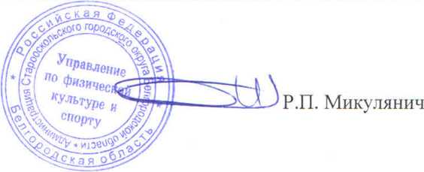

Н.Г. Белобаева  
(4725)44-74-58